Каталогизация экземплярами
Оглавление

Каталогизация экземплярами
Раздел подготовлен по материалам старого документа «АРМ Каталогизатор 128».

1. Назначение
Каталогизация экземплярами используется, когда пользователь находит запись в БД-источнике и создаёт на её основе запись экземпляра в локальной базе данных организации.

2. Предварительная настройка
Перед началом работы администратор должен настроить организацию в модуле Организации.
В карточке организации должны быть проверены:
- пользователи организации, которым разрешена каталогизация экземплярами;
- БД-источник записей;
- БД для импорта;
- поле и подполе идентификатора записи в БД-источнике;
- префикс поиска идентификатора записи-источника в каталоге организации.
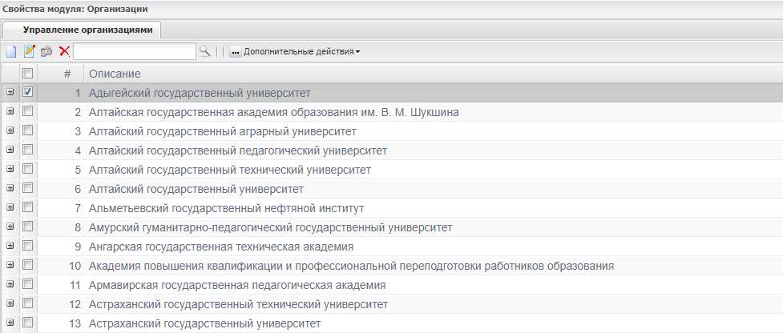
Фрейм управления организациями
Параметры Поле идентификатора записи в БД-источнике записей, Подполе идентификатора записи в БД-источнике записей и Префикс поиска идентификатора записи-источника в каталоге организации имеют значения по умолчанию. Изменять их следует только при понимании технологии каталогизации экземплярами.
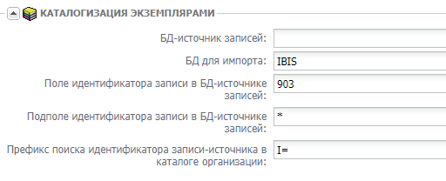
Настройка каталогизации экземплярами

3. Порядок действий
- Откройте АРМ Каталогизатор по адресу ?id=Cataloguer.
- Выберите базу данных, настроенную как БД-источник записей для каталогизации экземплярами.
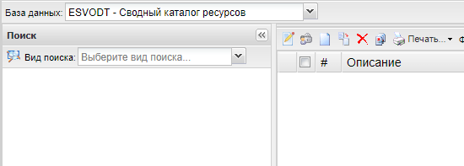
Выбор БД-источника в АРМ Каталогизатор
- Выполните поиск нужной записи.
- В области Результаты поиска отметьте найденную запись.
- Откройте меню каталогизации экземплярами и выберите действие создания экземпляра.
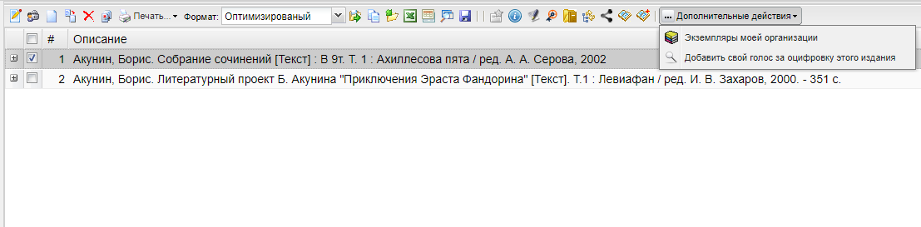
Вызов меню каталогизации экземплярами
- В открывшемся редакторе экземпляров заполните хотя бы одно подполе в меню Экземпляры поля 910.
- Нажмите Сохранить.
- Закройте окно редактора экземпляров.
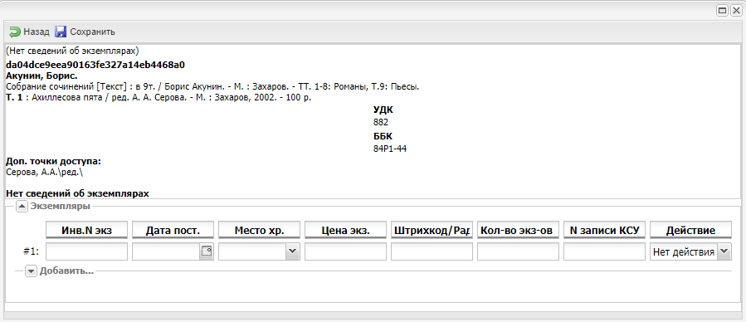
Редактор экземпляров записи

4. Результат
В локальной базе данных организации создаётся запись экземпляра, связанная с выбранной записью БД-источника.

